需要的pom文件节点
<properties>
<project.build.sourceEncoding>UTF-8</project.build.sourceEncoding>
<!--spring对应的版本号-->
<spring.version>4.2.1.RELEASE</spring.version>
</properties>

<dependencies>
<dependency>
<groupId>aopalliance</groupId>
<artifactId>aopalliance</artifactId>
<version>1.0</version>
</dependency>
<dependency>
<groupId>junit</groupId>
<artifactId>junit</artifactId>
<version>4.0</version>
<scope>test</scope>
</dependency>

<!--引入需要的spring 核心jar-->
<dependency>
<groupId>org.springframework</groupId>
<artifactId>spring-context</artifactId>
<version>${spring.version}</version>
</dependency>
<dependency>
<groupId>org.springframework</groupId>
<artifactId>spring-core</artifactId>
<version>${spring.version}</version>
</dependency>
<dependency>
<groupId>org.springframework</groupId>
<artifactId>spring-aop</artifactId>
<version>${spring.version}</version>
</dependency>

<dependency>
<groupId>org.springframework</groupId>
<artifactId>spring-beans</artifactId>
<version>${spring.version}</version>
</dependency>

<dependency>
<groupId>org.springframework</groupId>
<artifactId>spring-expression</artifactId>
<version>${spring.version}</version>
</dependency>

<dependency>
<groupId>commons-logging</groupId>
<artifactId>commons-logging</artifactId>
<version>1.1.1</version>
</dependency>

<!--引入mysql的驱动包-->
<dependency>
<groupId>mysql</groupId>
<artifactId>mysql-connector-java</artifactId>
<version>5.1.26</version>
</dependency>

<!--配置jdbc需要的数据源-->
<dependency>
<groupId>commons-pool</groupId>
<artifactId>commons-pool</artifactId>
<version>1.6</version>
</dependency>

<dependency>
<groupId>commons-dbcp</groupId>
<artifactId>commons-dbcp</artifactId>
<version>1.4</version>
</dependency>

<dependency>
<groupId>c3p0</groupId>
<artifactId>c3p0</artifactId>
<version>0.9.1.2</version>
</dependency>

<!--SpringJDBC需要的jar-->
<dependency>
<groupId>org.springframework</groupId>
<artifactId>spring-jdbc</artifactId>
<version>${spring.version}</version>
</dependency>

<!--aspectj需要的jar-->
<dependency>
<groupId>org.aspectj</groupId>
<artifactId>aspectjweaver</artifactId>
<version>1.6.8</version>
</dependency>
<!--spring整合aspect需要的jar-->
<dependency>
<groupId>org.springframework</groupId>
<artifactId>spring-aspects</artifactId>
<version>${spring.version}</version>
</dependency>
<!--引入spring需要的事务jar包-->
<dependency>
<groupId>org.springframework</groupId>
<artifactId>spring-tx</artifactId>
<version>${spring.version}</version>
</dependency>

</dependencies>

一：Spring简介

Spring的特点
Spring （春天，绿色） 容器
01.Java EE开发者的春天，大大简化了代码量
02.使用IOC来降低主业务之间的耦合度
03.使用AOP来降低主业务和系统级业务之间的耦合度
04.非侵入式框架
001.如果我们要实现某些功能，但是必须实现或者继承某个接口或类！
这种方式就是 侵入式！
002.如果我们要实现某些功能，不需要显式的实现或者继承某个接口或类！
我们感觉不到在使用框架的某个功能！框架自身会自动映射！
05.一站式开发框架
001.先去A饭店吃饭
002.再去B娱乐中心唱歌
003.再去C会所按摩
现在直接去D商务会所 ==》完成 吃饭 唱歌 按摩 三个功能！
Struts2 Spring mvc
Spring Spring
Hibernate Spring JDBC

Spring的核心

1.IOC
1.IOC （Inversion Of Control,控制反转）
在service层创建出来了dao层的实例对象！ 控制权在service！ 安全吗？耦合不？不好！！！
现在创建dao层对象的任务 交给Spring容器管理！控制权在Spring容器！
控制权由我们程序本身交给spring容器的这个行为====》控制反转！
Spring容器是咩？？？
01.负责创建项目中所有的对象（bean）
02.管理对象之间的各种关系
03.spring的核心配置文件
DI（Dependency Injection，依赖注入）
service层的new StudentDaoImpl()被删除，dao的对象是Spring容器来创建的！
Spring容器把创建的dao层对象 通过setDao()注入到对象中！这个过程就是依赖注入！
DI是IOC的一种具体实现！

2.AOP

2.AOP（Aspect Oriented Programing,面向切面编程） 底层是动态代理设计模式
01.切面 （Aspect）：系统级业务，对主业务进行增强的方法！
02.切入点 （PointCut）： 把系统级业务织入到主业务上，主业务方法就叫切入点
03.连接点 （JoinPoint）：所有的主业务方法
04.织入 （Weaving）：把系统级业务放到主业务上的过程
05.目标对象 （Target）： 调用主业务的对象
StudentDao dao=new StudentDaoImpl();
dao就是目标对象
dao.eat();
06.通知 （Advice）：是切面的一种实现，定义了织入的时间！
07.顾问 （Advisor）：是切面的一种实现，定义了织入的时间，位置！
通知是顾问一个属性！ 顾问包含通知！

3.Spring体系图
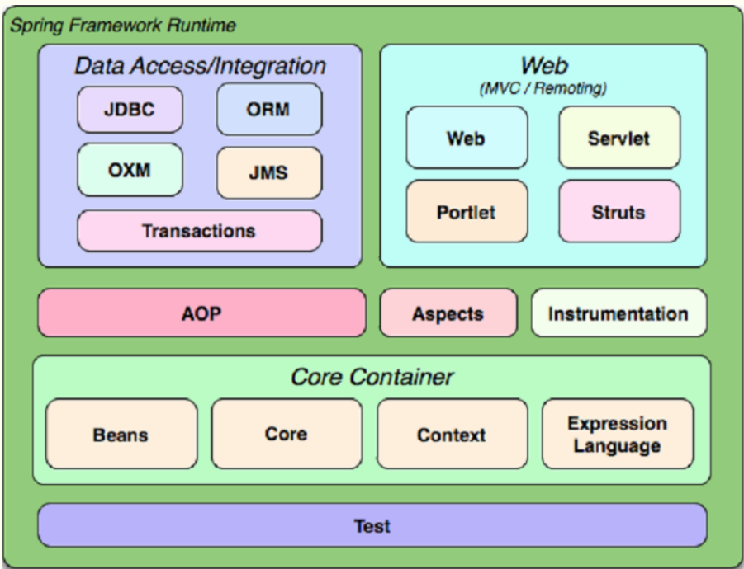

二：Spring入门案例

2.1:需要的实体类
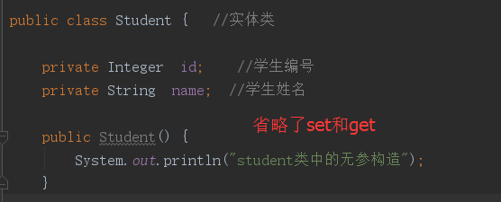

2.2:需要的接口和实现类
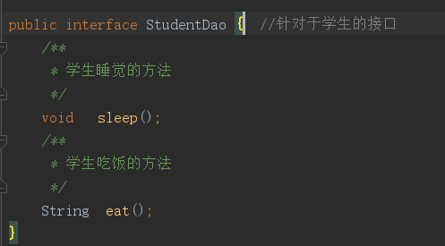

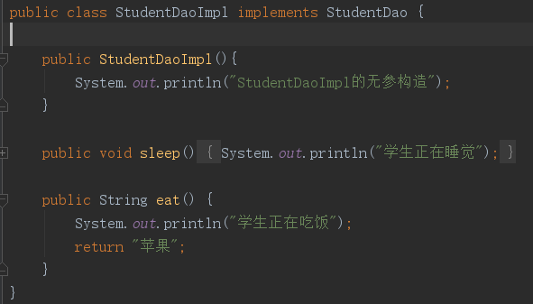

2.3:需要的service和实现类
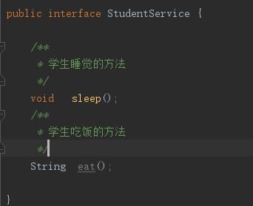

/**
* service层的作用
* 在不改变dao层代码的前提下，增加业务逻辑操作
*/
public class StudentServiceImpl implements StudentService {
public StudentServiceImpl(){
System.out.println("StudentServiceImpl的无参构造");
}
//创建出dao层实例 存在耦合 StudentDao dao=new StudentDaoImpl();
StudentDao dao;
public void sleep() {
System.out.println("开始记录日志"); //系统级业务
dao.sleep(); //主业务
System.out.println("结束记录日志"); //系统级业务
}
public String eat() {
System.out.println("开始记录日志"); //系统级业务
String result= dao.eat();//主业务
System.out.println("结束记录日志"); //系统级业务
return result;
}
public StudentDao getDao() {
return dao;
}
//DI 依赖注入
public void setDao(StudentDao dao) {
this.dao = dao;
}
}

2.4:需要的核心配置文件
<?xml version="1.0" encoding="UTF-8"?>
<beans xmlns="http://www.springframework.org/schema/beans"
xmlns:xsi="http://www.w3.org/2001/XMLSchema-instance"
xmlns:context="http://www.springframework.org/schema/context"
xmlns:aop="http://www.springframework.org/schema/aop"
xmlns:tx="http://www.springframework.org/schema/tx"
xsi:schemaLocation="
http://www.springframework.org/schema/beans
http://www.springframework.org/schema/beans/spring-beans.xsd
http://www.springframework.org/schema/context
http://www.springframework.org/schema/context/spring-context.xsd
http://www.springframework.org/schema/tx
http://www.springframework.org/schema/tx/spring-tx.xsd
http://www.springframework.org/schema/aop
http://www.springframework.org/schema/aop/spring-aop.xsd">
<!--管理dao层的对象-->
<bean id="studentDao" class="com.xdf.dao.StudentDaoImpl"/>
<!--管理service层的对象-->
<bean id="studentService" class="com.xdf.service.StudentServiceImpl">
<!--给指定的dao属性赋值-->
<property name="dao" ref="studentDao"/>
</bean>
<!--创建student类的bean
xml文件中所有的bean 都是单例的
默认scope="singleton"
scope="prototype" 设置原型 默认也是延迟加载
lazy-init="true" 设置延迟加载
-->
<bean id="student" class="com.xdf.bean.Student" lazy-init="true">
<property name="id" value="20"/>
<property name="name" value="小黑"/>
</bean>
</beans>

2.5:需要的测试类
public class StudentDemo {
/**
* 之前的方式
*/
@Test
public void test01(){
//实例化service层对象
StudentService service=new StudentServiceImpl();
service.sleep();
}
/**
* Spring容器的工作：
* 01.创建各种bean对象
* 02.管理bean之间的关系
*
*ApplicationContext接口有个实现类
* ClassPathXmlApplicationContext("spring.xml")
* 特点：
* spring.xml文件中配置的所有bean都实例化了！
*/
@Test
public void test02(){
//通过spring容器来 实例化service层对象
ApplicationContext context=new ClassPathXmlApplicationContext("spring.xml");
System.out.println("==========================================");
//spring.xml文件中bean的id
StudentService service= (StudentService) context.getBean("studentService");
service.sleep();
}
/**
* 实现按需加载 不是把核心文件中配置的所有bean都实例化！
*/
@Test
public void test03(){
//通过spring容器来 实例化service层对象
XmlBeanFactory context=new XmlBeanFactory(new ClassPathResource("spring.xml"));
System.out.println("==========================================");
//spring.xml文件中bean的id
StudentService service= (StudentService) context.getBean("studentService");
service.sleep();
}
/**
* 从某个位置获取核心配置文件
*/
@Test
public void test04(){
//通过spring容器来 实例化service层对象
ApplicationContext context=new FileSystemXmlApplicationContext("E:/spring.xml");
System.out.println("==========================================");
//spring.xml文件中bean的id
StudentService service= (StudentService) context.getBean("studentService");
service.sleep();
}
/**
* 验证单例模式
* 所有由spring容器创建出来的对象 默认都是单例的
*/
@Test
public void test05(){
//通过spring容器来 实例化service层对象
ApplicationContext context=new ClassPathXmlApplicationContext("spring.xml");
System.out.println("==========================================");
//spring.xml文件中bean的id
Student stu1= (Student) context.getBean("student");
System.out.println(stu1);
Student stu2= (Student) context.getBean("student");
System.out.println(stu1==stu2);
}
}

三：Spring bean的生命周期

3.1需要的实体类
package com.xdf.bean;
import org.springframework.beans.BeansException;
import org.springframework.beans.factory.*;
/**
* 学生的实体类
*
* Aware本意就是察觉，感觉
* 01.实现了BeanNameAware，就是让student类感觉到自己在容器中的id或者是name
* 02.实现了BeanFactoryAware，就是让student类感觉到自己在容器中所属的bean工厂
* 03.实现了InitializingBean，就是为了执行初始化之后的操作 ,但是对spring产生了依赖
* 后续使用反射机制 init-method 来消除对spring的依赖
* 04.实现了DisposableBean，就是为了执行bean销毁之后的操作 ,但是对spring产生了依赖
* 后续使用反射机制 destroy-method 来消除对spring的依赖
*/
public class Student implements BeanNameAware,BeanFactoryAware,InitializingBean,DisposableBean{
private int age; //年龄
private String stuName; //姓名
private String beanName; //bean在容器中的id或者name
private BeanFactory beanFactory; //bean所在的工厂
public Student() {
System.out.println("===Student类中的无参构造===");
}
//BeanNameAware接口中的setBeanName（）
public void setBeanName(String beanName) {
System.out.println("===执行了BeanNameAware接口中的setBeanName（）===");
this.beanName=beanName;
}
//BeanFactoryAware中的setBeanFactory（）
public void setBeanFactory(BeanFactory beanFactory) throws BeansException {
System.out.println("===执行了BeanFactoryAware中的setBeanFactory（）===");
this.beanFactory=beanFactory;
}
public void initMethod(){
System.out.println("===Student类中的initMethod（）===");
}
public void afterPropertiesSet() throws Exception {
System.out.println("===InitializingBean中的afterPropertiesSet()===");
}
public void myDestroy(){
System.out.println("===Student类中的myDestroy（）===");
}
public void destroy() throws Exception {
System.out.println("===DisposableBean中的destroy()===");
}
public int getAge() {
return age;
}
public void setAge(int age) {
System.out.println("===Student类中给属性赋值 setAge()===");
this.age = age;
}
public String getStuName() {
return stuName;
}
public void setStuName(String stuName) {
System.out.println("===Student类中给属性赋值 setStuName()===");
this.stuName = stuName;
}
public String getBeanName() {
return beanName;
}
public BeanFactory getBeanFactory() {
return beanFactory;
}
@Override
public String toString() {
return "Student{" +
"age=" + age +
", stuName='" + stuName + '\'' +
'}';
}
}

3.2需要的InstantiationAwareBeanPostProcessorAdapter
package com.xdf.bean;
import org.springframework.beans.BeansException;
import org.springframework.beans.PropertyValues;
import org.springframework.beans.factory.config.InstantiationAwareBeanPostProcessorAdapter;
import java.beans.PropertyDescriptor;
/**
* bean实例化之前 和之后
*/
public class MyInitAwareBeanpostAdpater extends InstantiationAwareBeanPostProcessorAdapter{
public MyInitAwareBeanpostAdpater(){
System.out.println("*****MyInitAwareBeanpostAdpater的无参构造*****");
}
//在实例化bean之前调用
@Override
public Object postProcessBeforeInstantiation(Class<?> beanClass, String beanName) throws BeansException {
System.out.println("*****执行了MyInitAwareBeanpostAdpater的 postProcessBeforeInstantiation *****");
return null; //底层返回的就是null
}
//在实例化bean之后调用
@Override
public Object postProcessAfterInitialization(Object bean, String beanName) throws BeansException {
System.out.println("*****执行了MyInitAwareBeanpostAdpater的 postProcessAfterInitialization *****");
return bean;
}
@Override
public PropertyValues postProcessPropertyValues(PropertyValues pvs, PropertyDescriptor[] pds, Object bean, String beanName) throws BeansException {
System.out.println("*****执行了MyInitAwareBeanpostAdpater的 postProcessPropertyValues *****");
return pvs;
}
}

3.3需要的BeanPostProcessor
package com.xdf.bean;
import org.springframework.beans.BeansException;
import org.springframework.beans.factory.config.BeanPostProcessor;
/**
* Processor 本意是加工 处理的意思！
*
* 实现了BeanPostProcessor
*/
public class MyBeanPostProcessor implements BeanPostProcessor {
public MyBeanPostProcessor(){
System.out.println("===MyBeanPostProcessor的无参构造方法 ===");
}
public Object postProcessBeforeInitialization(Object bean, String beanName) throws BeansException {
System.out.println("===执行了BeanPostProcessor中的 postProcess ==Before==Initialization ===");
return bean;
}
public Object postProcessAfterInitialization(Object bean, String beanName) throws BeansException {
System.out.println("===执行了BeanPostProcessor中的 postProcess ==After==Initialization ===");
return bean;
}
}

3.4需要的BeanFactoryPostProcessor
package com.xdf.bean;
import org.springframework.beans.BeansException;
import org.springframework.beans.factory.config.BeanDefinition;
import org.springframework.beans.factory.config.BeanFactoryPostProcessor;
import org.springframework.beans.factory.config.BeanPostProcessor;
import org.springframework.beans.factory.config.ConfigurableListableBeanFactory;
/**
* Processor 本意是加工 处理的意思！
*
* 实现了BeanFactoryPostProcessor 工厂的后处理器
*/
public class MyBeanFactoryPostProcessor implements BeanFactoryPostProcessor {
public MyBeanFactoryPostProcessor(){
System.out.println("===MyBeanFactoryPostProcessor的无参构造方法 ===");
}
public void postProcessBeanFactory(ConfigurableListableBeanFactory beanFactory) throws BeansException {
System.out.println("===MyBeanFactoryPostProcessor的postProcessBeanFactory ===");
BeanDefinition beanDefinition = beanFactory.getBeanDefinition("student");
beanDefinition.getPropertyValues().addPropertyValue("stuName","小白");
}
}

3.5需要的xml文件配置
<?xml version="1.0" encoding="UTF-8"?>
<beans xmlns="http://www.springframework.org/schema/beans"
xmlns:xsi="http://www.w3.org/2001/XMLSchema-instance"
xmlns:context="http://www.springframework.org/schema/context"
xmlns:aop="http://www.springframework.org/schema/aop"
xmlns:tx="http://www.springframework.org/schema/tx"
xsi:schemaLocation="
http://www.springframework.org/schema/beans
http://www.springframework.org/schema/beans/spring-beans.xsd
http://www.springframework.org/schema/context
http://www.springframework.org/schema/context/spring-context.xsd
http://www.springframework.org/schema/tx
http://www.springframework.org/schema/tx/spring-tx.xsd
http://www.springframework.org/schema/aop
http://www.springframework.org/schema/aop/spring-aop.xsd">
<!--配置MyBeanPostprocessor 容器级别的 当前xml文件中所有的bean都会执行MyBeanPostProcessor中的方法-->
<bean class="com.xdf.bean.MyBeanPostProcessor"/>
<!--配置MyBeanFactoryPostprocessor 容器级别的 同上-->
<bean class="com.xdf.bean.MyBeanFactoryPostProcessor"/>
<!--配置MyInitAwareBeanpostAdpater 容器级别的 同上-->
<bean class="com.xdf.bean.MyInitAwareBeanpostAdpater"/>
<!-- 配置Student 的实体对象-->
<bean id="student" class="com.xdf.bean.Student" init-method="initMethod" destroy-method="myDestroy">
<property name="age" value="20"/>
<property name="stuName" value="小黑"/>
</bean>
</beans>

3.6需要的测试代码
/**
* 测试bean生命周期
*/
public class LifeCycle {
public static void main(String[] args) {
ApplicationContext context=new ClassPathXmlApplicationContext("spring.xml");
Student student= context.getBean("student", Student.class);
System.out.println(student);
((ClassPathXmlApplicationContext)context).close(); //关闭容器
}
}

四：bean的属性赋值

4.1需要的实体类
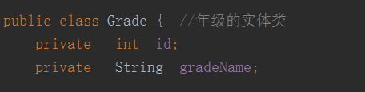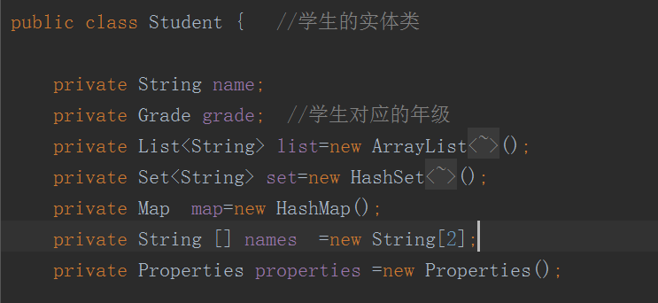

4.2需要的配置文件
<?xml version="1.0" encoding="UTF-8"?>
<beans xmlns="http://www.springframework.org/schema/beans"
xmlns:xsi="http://www.w3.org/2001/XMLSchema-instance"
xmlns:context="http://www.springframework.org/schema/context"
xmlns:aop="http://www.springframework.org/schema/aop"
xmlns:tx="http://www.springframework.org/schema/tx"
xmlns:p="http://www.springframework.org/schema/p"
xmlns:c="http://www.springframework.org/schema/c"
xsi:schemaLocation="
http://www.springframework.org/schema/beans
http://www.springframework.org/schema/beans/spring-beans.xsd
http://www.springframework.org/schema/context
http://www.springframework.org/schema/context/spring-context.xsd
http://www.springframework.org/schema/tx
http://www.springframework.org/schema/tx/spring-tx.xsd
http://www.springframework.org/schema/aop
http://www.springframework.org/schema/aop/spring-aop.xsd">
<!--配置Grade对应的bean-->
<bean id="grade" class="com.xdf.bean.Grade" c:id="2" c:gradeName="2年级">
<!--01.设值注入 推荐使用 便于阅读
<property name="id" value="1"/>
<property name="gradeName" value="一年级"/>
02. p命名空间注入
p:id="1" p:gradeName="一年级"
03.通过构造方法赋值 必须有对应的构造方法
001.构造方法的参数下标来赋值
<constructor-arg index="0" value="1"/>
<constructor-arg index="1" value="一年级"/>
002.构造方法的参数名称来赋值
<constructor-arg name="id" value="1"/>
<constructor-arg name="gradeName" value="一年级"/>
003.按照默认顺序
<constructor-arg value="一年级"/>
<constructor-arg value="1"/>
04.使用c命名空间
-->
</bean>
<!--配置 Student对应的bean-->
<bean id="student" class="com.xdf.bean.Student">
<property name="name" value="小黑"/> <!--普通属性-->
<property name="grade" ref="grade"/><!--域属性-->
<property name="names">
<array> <!--数组-->
<value>小黑1</value>
<value>小黑2</value>
</array>
</property>
<property name="list">
<list><!--list集合-->
<value>小黑1</value>
<value>小黑2</value>
</list>
</property>
<property name="set">
<set><!--set集合-->
<value>小黑1</value>
<value>小黑2</value>
</set>
</property>
<property name="map">
<map><!--map集合-->
<entry key="id" value="1"/>
<entry key="name" value="小白"/>
<entry key="address" value="海淀区"/>
</map>
</property>
<property name="properties">
<props><!--properties属性-->
<prop key="id">1</prop>
<prop key="name">小白</prop>
<prop key="address">海淀区</prop>
</props>
</property>
</bean>
</beans>

4.3测试类
public class PropertyDemo {
public static void main(String[] args) {
ApplicationContext context=new ClassPathXmlApplicationContext("spring.xml");
Grade grade= context.getBean("grade", Grade.class);
System.out.println(grade);
}
}

五：autowire自动装配和spel

5.1需要的实体类
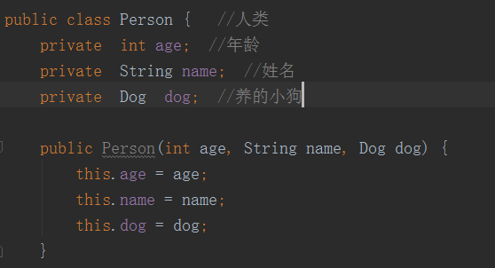
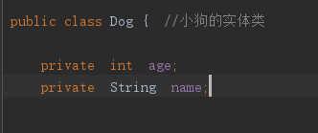

5.2需要的配置文件
<?xml version="1.0" encoding="UTF-8"?>
<beans xmlns="http://www.springframework.org/schema/beans"
xmlns:xsi="http://www.w3.org/2001/XMLSchema-instance"
xmlns:context="http://www.springframework.org/schema/context"
xmlns:aop="http://www.springframework.org/schema/aop"
xmlns:tx="http://www.springframework.org/schema/tx"
xmlns:p="http://www.springframework.org/schema/p"
xmlns:c="http://www.springframework.org/schema/c"
xsi:schemaLocation="
http://www.springframework.org/schema/beans
http://www.springframework.org/schema/beans/spring-beans.xsd
http://www.springframework.org/schema/context
http://www.springframework.org/schema/context/spring-context.xsd
http://www.springframework.org/schema/tx
http://www.springframework.org/schema/tx/spring-tx.xsd
http://www.springframework.org/schema/aop
http://www.springframework.org/schema/aop/spring-aop.xsd">
<!--自动装配autowire
01.byName: spring容器会根据实体类中的属性名称，去寻找有没有bean的id是属性名称的
如果有则自动注入 *****
02.byType: spring容器会根据实体类中的属性的类型，去寻找有没有bean的类型（class）相同的
如果有则自动注入
之后使用注解替换autowire
01.@Resource *****
02.@Autowired
-->
<!--配置人类bean-->
<bean id="person" class="com.xdf.Person" autowire="byName">
<property name="name" value="小黑"/>
<property name="age" value="13"/>
<!-- <property name="dog" ref="dog"/>-->
</bean>
<!--配置Dog对应的bean-->
<bean id="dog" class="com.xdf.Dog">
<property name="name" value="小黑狗1"/>
<property name="age" value="1"/>
</bean>
<!--验证 byType 不能出现超过1个的相同类型-->
<bean id="dog2" class="com.xdf.Dog">
<property name="name" value="小黑狗2"/>
<property name="age" value="2"/>
</bean>
<!--
Spring el 是 spring3.0之后出现的！
-->
<bean id="person2" class="com.xdf.Person" autowire="byName">
<property name="name" value="#{person.name}"/>
<property name="age" value="#{person.age>15?18:12}"/>
</bean>
</beans>

5.3测试类
public class PersonDemo {
@Test
public void test1(){
ApplicationContext context=new ClassPathXmlApplicationContext("spring.xml");
Person person=context.getBean("person",Person.class);
System.out.println(person);
}
@Test
public void test2(){
ApplicationContext context=new ClassPathXmlApplicationContext("spring.xml");
Person person=context.getBean("person2",Person.class);
System.out.println(person);
}
@Test
public void test3(){
//创建el表达式对象
ExpressionParser parser=new SpelExpressionParser();
Date date=new Date(); //获取当前日期的年份
int year= parser.parseExpression("year").getValue(date,int.class);
System.out.println(year+1900);
//获取int类型最大值
System.out.println(Integer.MAX_VALUE);
int max=parser.parseExpression("T(java.lang.Integer).MAX_VALUE").getValue(int.class);
System.out.println(max);
//求数字之和
int sum=parser.parseExpression("1+2+3*5").getValue(int.class);
System.out.println(sum);
//逻辑运算符 和 boolean值
boolean value =parser.parseExpression("1>2 or 2<3").getValue(Boolean.class);
System.out.println(value);
}
}

六：Spring配置文件之间的关系

6.1需要的实体类
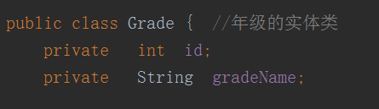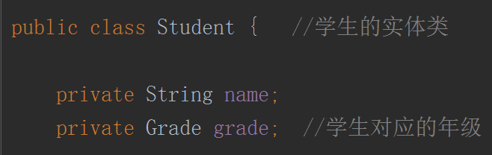

6.2需要的xml文件
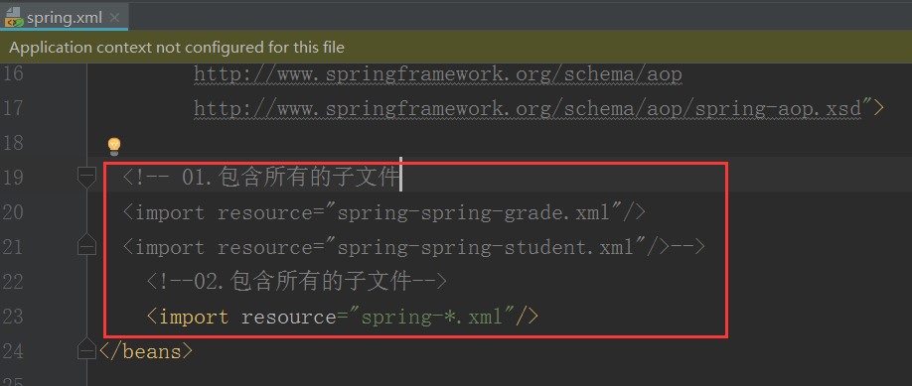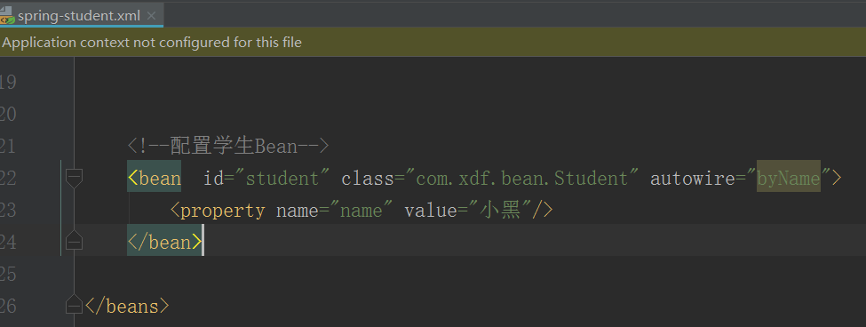

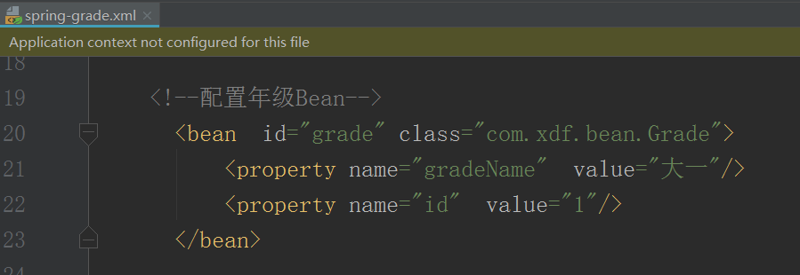

6.3测试类
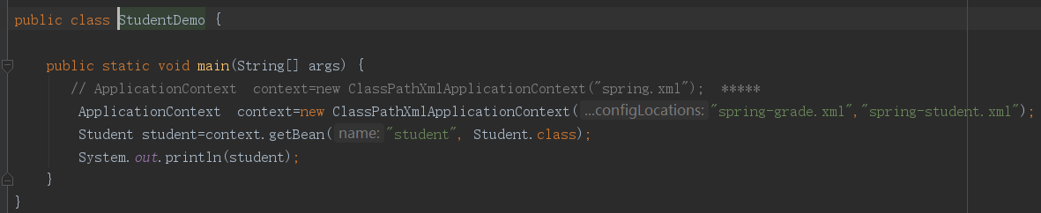

七：Spring JDBC

7.1需要的实体类和数据库
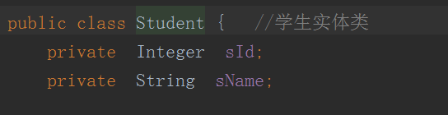
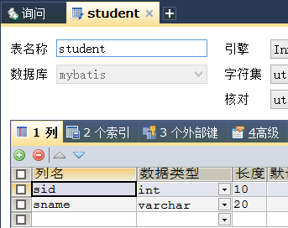

7.2需要的dao层
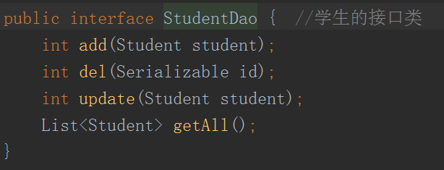
package com.xdf.dao;
import com.xdf.bean.Student;
import org.springframework.jdbc.core.RowMapper;
import org.springframework.jdbc.core.support.JdbcDaoSupport;
import java.io.Serializable;
import java.sql.ResultSet;
import java.sql.SQLException;
import java.util.List;
/**
* dao的实现类
* 书写sql
* JdbcDaoSupport====>BaseDao
* JdbcDaoSupport有两个重要的属性
* 01.jdbcTemplate 模版
* 02.需要 dataSource ===>数据源
*
* JdbcDaoSupport 所有的增删改 都是update
* 查询是query
*
*/
public class StudentDaoImpl extends JdbcDaoSupport implements StudentDao {
public int add(Student student) {
String sql="insert into student values(?,?)";
return getJdbcTemplate().update(sql,student.getsId(),student.getsName());
}
public int del(Serializable id) {
String sql="delete from student where sid=?";
return getJdbcTemplate().update(sql,id);
}
public int update(Student student) {
String sql="update student set sname=? where sid=?";
return getJdbcTemplate().update(sql,student.getsName(),student.getsId());
}
public List<Student> getAll() {
String sql="select * from student";
//使用匿名内部类
return getJdbcTemplate().query(sql,new RowMapper<Student>(){
/**
* 这里的ResultSet是返回一个对象！
* 我们之前使用的是 一个结果集！
*/
public Student mapRow(ResultSet rs, int rowNum) throws SQLException {
//创建student对象 依次返回
Student student=new Student();
student.setsId(rs.getInt("sid"));
student.setsName(rs.getString("sname"));
return student;
}
});
}
}

7.3需要的service层
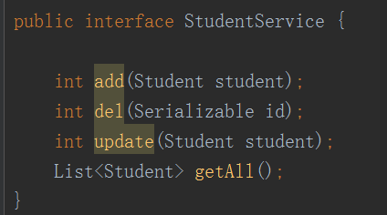
package com.xdf.service;
import com.xdf.bean.Student;
import com.xdf.dao.StudentDao;
import java.io.Serializable;
import java.util.List;
public class StudentServiceImpl implements StudentService {
//交给spring容器实例化dao层对象
private StudentDao dao;
public StudentDao getDao() {
return dao;
}
public void setDao(StudentDao dao) {
this.dao = dao;
}
public int add(Student student) {
return dao.add(student);
}
public int del(Serializable id) {
return dao.del(id);
}
public int update(Student student) {
return dao.update(student);
}
public List<Student> getAll() {
return dao.getAll();
}
}

7.4需要的jdbc.properties

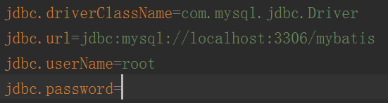

7.5需要的核心配置文件

<?xml version="1.0" encoding="UTF-8"?>
<beans xmlns="http://www.springframework.org/schema/beans"
xmlns:xsi="http://www.w3.org/2001/XMLSchema-instance"
xmlns:context="http://www.springframework.org/schema/context"
xmlns:aop="http://www.springframework.org/schema/aop"
xmlns:tx="http://www.springframework.org/schema/tx"
xmlns:p="http://www.springframework.org/schema/p"
xmlns:c="http://www.springframework.org/schema/c"
xsi:schemaLocation="
http://www.springframework.org/schema/beans
http://www.springframework.org/schema/beans/spring-beans.xsd
http://www.springframework.org/schema/context
http://www.springframework.org/schema/context/spring-context.xsd
http://www.springframework.org/schema/tx
http://www.springframework.org/schema/tx/spring-tx.xsd
http://www.springframework.org/schema/aop
http://www.springframework.org/schema/aop/spring-aop.xsd">
<!--引入需要的jdbc.properties文件-->
<context:property-placeholder location="classpath:jdbc.properties"/>
<!--01.使用spring自带的数据源
<bean id="dataSource" class="org.springframework.jdbc.datasource.DriverManagerDataSource">
<property name="driverClassName" value="${jdbc.driverClassName}"/>
<property name="url" value="${jdbc.url}"/>
<property name="username" value="${jdbc.userName}"/>
<property name="password" value="${jdbc.password}"/>
</bean>-->
<!--02.使用c3p0自带的数据源
<bean id="dataSource" class="com.mchange.v2.c3p0.ComboPooledDataSource">
<property name="driverClass" value="${jdbc.driverClassName}"/>
<property name="jdbcUrl" value="${jdbc.url}"/>
<property name="user" value="${jdbc.userName}"/>
<property name="password" value="${jdbc.password}"/>
</bean>-->
<!--03.使用dbcp自带的数据源-->
<bean id="dataSource" class="org.apache.commons.dbcp.BasicDataSource">
<property name="driverClassName" value="${jdbc.driverClassName}"/>
<property name="url" value="${jdbc.url}"/>
<property name="username" value="${jdbc.userName}"/>
<property name="password" value="${jdbc.password}"/>
</bean>
<!--配置dao层对象-->
<bean id="studentDao" class="com.xdf.dao.StudentDaoImpl">
<property name="dataSource" ref="dataSource"/>
</bean>
<!-- 配置service层对象-->
<bean id="studentService" class="com.xdf.service.StudentServiceImpl">
<property name="dao" ref="studentDao"/>
</bean>
</beans>

7.6测试类

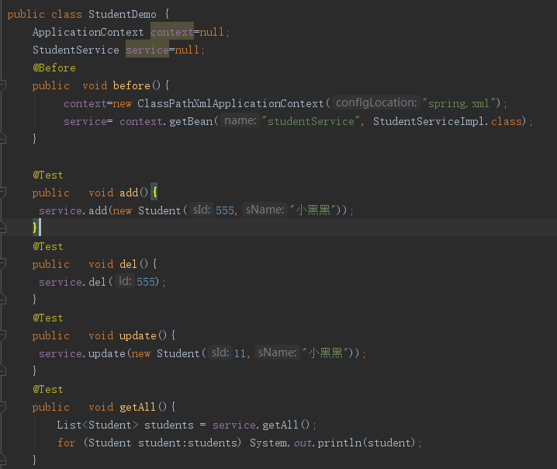

八：代理设计模式

8.1：基本概念

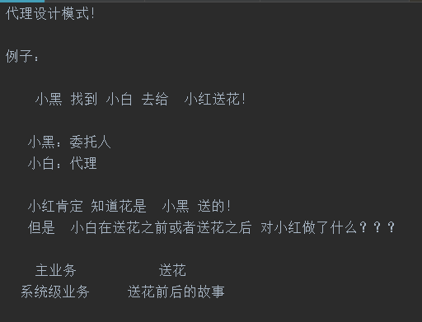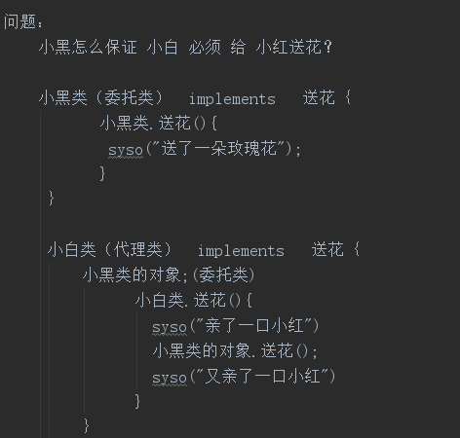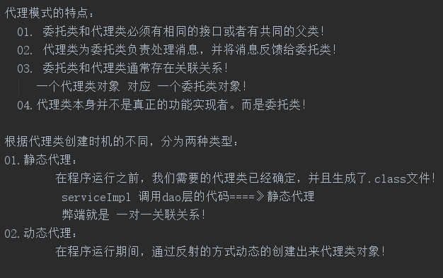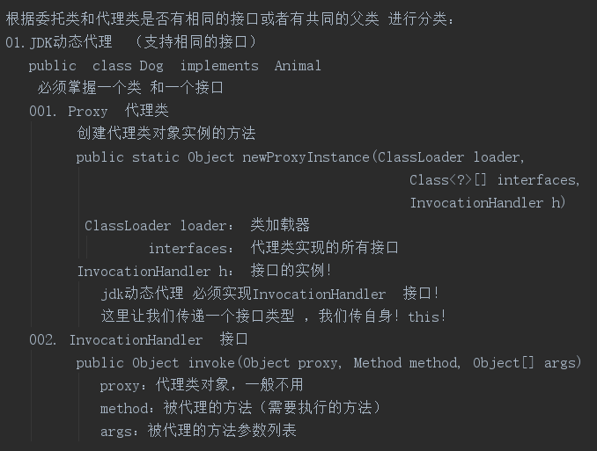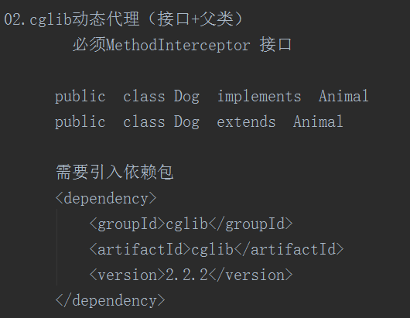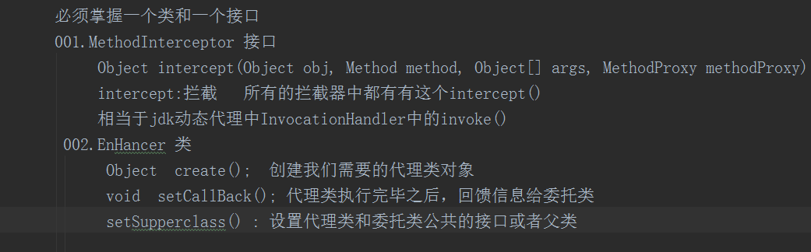

8.2：JDK动态代理

创建接口
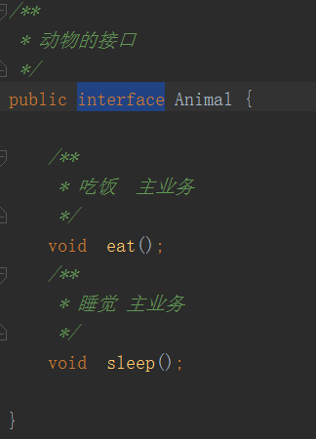

创建实现类
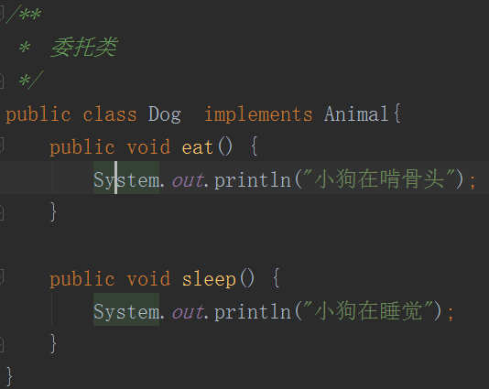

创建代理类
/**
* jdk动态代理 不能满足 继承父类的情况
*
* AnimalProxy 代理类
*/
public class AnimalProxy implements InvocationHandler{
/**
* 这里绝对不能使用Dog！ 因为我们压根不知道谁是委托类
*/
private Object object;
/**
* 给我传递一个委托类，我们返回一个代理类
*/
public Object createProxy(Object target){
this.object=target; //传递dog 委托类就是dog 传递什么 委托类是什么
return Proxy.newProxyInstance(target.getClass().getClassLoader(),target.getClass().getInterfaces(),this);
}
/**
* 代理类给委托类 工作的方法
* 给 主业务增强
*/
public Object invoke(Object proxy, Method method, Object[] args) throws Throwable {
System.out.println("====洗洗手====");
Object result= method.invoke(object,args); //有返回值 使用变量接收
System.out.println("====再次洗洗手====");
return result;
}
//测试代码
public static void main(String[] args) {
AnimalProxy proxy=new AnimalProxy();
Animal dog= (Animal) proxy.createProxy(new Dog());
dog.eat();
System.out.println("*********************");
dog.sleep();
}
}

问题
如果我们上诉案例中的Animal改成了 抽象类，
Dog改成了继承Animal,那么测试代码将会出现错误！
因为JDK动态代理 只支持接口！那么我们就使用CGLIB动态代理！

8.3：CGLIB动态代理
/**
* CglibProxy 代理类 （接口 + 类）
*/
public class CglibProxy implements MethodInterceptor {
private Enhancer enhancer=new Enhancer();
/**
* 创建代理类对象
*/
public Object createProxy(Class clazz){
//设置公共的接口或者父类
enhancer.setSuperclass(clazz);
enhancer.setCallback(this);
return enhancer.create();
}
/**
* 代理类执行 委托类的 方法
* 系统级业务进行增强
*/
public Object intercept(Object o, Method method, Object[] args, MethodProxy methodProxy) throws Throwable {
System.out.println("====洗洗手====");
Object result= methodProxy.invokeSuper(o,args);
System.out.println("====再次洗洗手====");
return result;
}
//测试代码
public static void main(String[] args) {
CglibProxy proxy=new CglibProxy();
Animal dog= (Animal) proxy.createProxy(new Dog().getClass());
dog.eat();
System.out.println("*********************");
dog.sleep();
}
}

九：Spring之Advice通知
Spring原生的经典模式 实现AOP
advice ：通知
前置通知：在目标方法执行之前执行！不能改变方法的执行流程和结果！
实现MethodBeforeAdvice接口！
后置通知：在目标方法执行之后执行！不能改变方法的执行流程和结果！
实现AfterReturningAdvice接口！
环绕通知：方法的拦截器！进入了方法体，能改变方法的执行流程和结果！
实现MethodInterceptor接口！
异常通知： 当我们的目标方法发生异常才会被执行！
实现ThrowsAdvice接口！
如果想在项目中使用各种通知，必须引入需要的pom文件节点！
01.aop联盟
<dependency>
<groupId>aopalliance</groupId>
<artifactId>aopalliance</artifactId>
<version>1.0</version>
</dependency>
02. spring整合aop的jar
<dependency>
<groupId>org.springframework</groupId>
<artifactId>spring-aop</artifactId>
<version>${spring.version}</version>
</dependency>

创建需要的dao接口
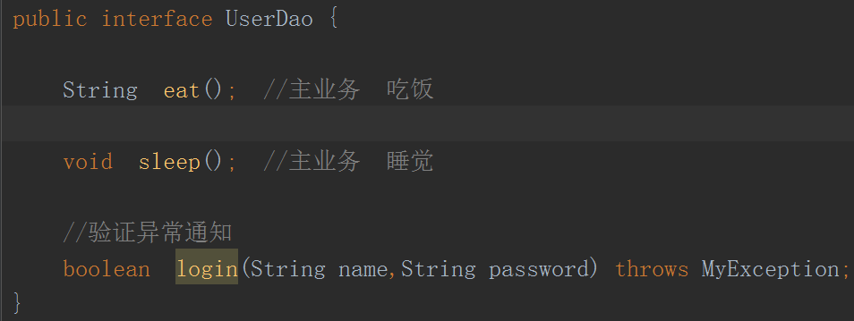

创建需要的daoImpl实现类
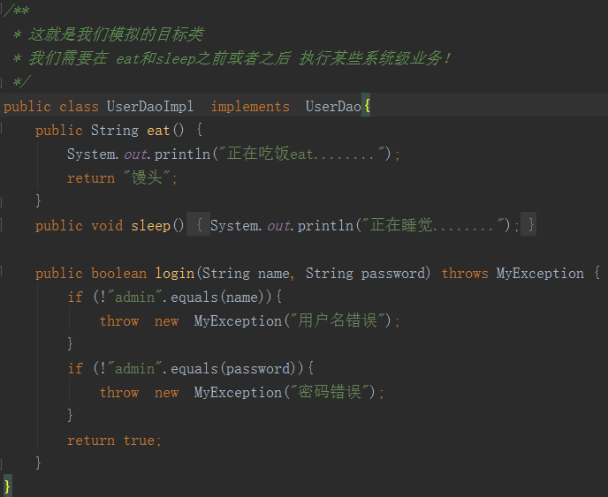

创建前置增强类
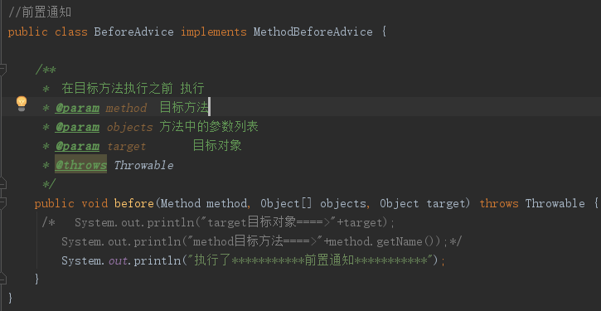

创建后置增强类
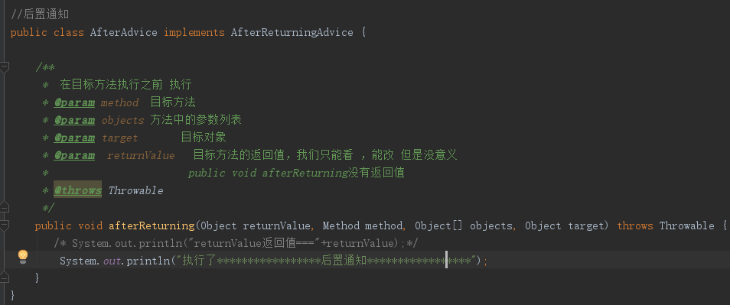

创建环绕增强类
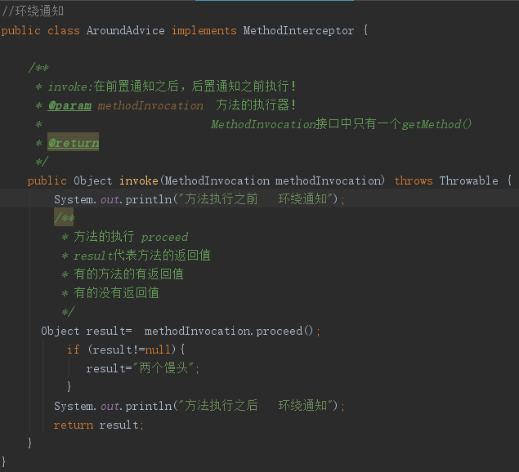

创建异常增强类和自定义异常类

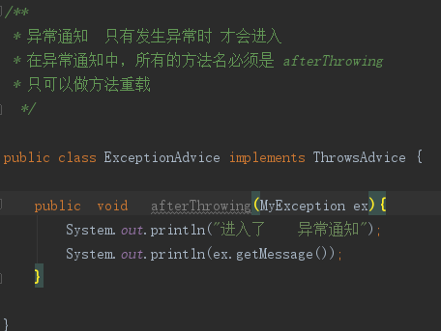
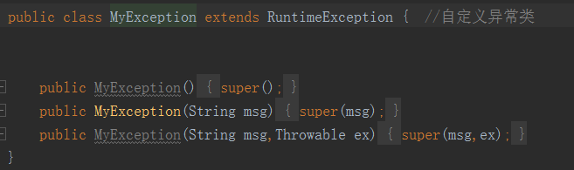

配置spring.xml文件
<!--01. 配置目标对象 实际肯定是配置UserServiceImpl-->
<bean id="userDaoImpl" class="com.xdf.dao.UserDaoImpl"/>
<!--02.配置各种通知-->
<!--001.前置通知-->
<bean id="beforeAdvice" class="com.xdf.advice.BeforeAdvice"/>
<!--002.后置通知-->
<bean id="afterAdvice" class="com.xdf.advice.AfterAdvice"/>
<!--003.环绕通知-->
<bean id="aroundAdvice" class="com.xdf.advice.AroundAdvice"/>
<!--004.异常通知-->
<bean id="exceptionAdvice" class="com.xdf.advice.ExceptionAdvice"/>
<!--03.需要配置代理工厂bean,来创建代理类！ 从而把各种通知织入到目标对象的目标方法中-->
<bean id="userProxy" class="org.springframework.aop.framework.ProxyFactoryBean">
<!--注册了目标对象-->
<property name="targetName" value="userDaoImpl"/>
<!--注册通知-->
<property name="interceptorNames">
<array>
<value>beforeAdvice</value><!--前置通知-->
<value>afterAdvice</value><!--后置通知-->
<value>aroundAdvice</value><!--环绕通知-->
</array>
</property>
</bean>
<!--再次创建一个工厂 来为异常对象服务 因为一个工厂无法为多个对象服务-->
<bean id="exceptionProxy" class="org.springframework.aop.framework.ProxyFactoryBean">
<!--注册了目标对象-->
<property name="targetName" value="userDaoImpl"/>
<!--注册通知-->
<property name="interceptorNames">
<array>
<value>exceptionAdvice</value><!--异常通知-->
</array>
</property>
</bean>
</beans>

创建测试类
@Test //前置通知
public void testBefore(){
ApplicationContext context=new ClassPathXmlApplicationContext("spring.xml");
/**
* 获取的是代理工厂 返回的是目标对象
*/
UserDao userDao= context.getBean("userProxy",UserDao.class);
userDao.eat();
System.out.println("***********************");
userDao.sleep();
}
@Test //后置通知
public void testAfter(){
ApplicationContext context=new ClassPathXmlApplicationContext("spring.xml");
UserDao userDao= context.getBean("userProxy",UserDao.class);
userDao.eat();
}
@Test //环绕通知
public void testAround(){
ApplicationContext context=new ClassPathXmlApplicationContext("spring.xml");
UserDao userDao= context.getBean("userProxy",UserDao.class);
String result=userDao.eat();
System.out.println(result);
}
@Test //异常通知
public void testException(){
ApplicationContext context=new ClassPathXmlApplicationContext("spring.xml");
UserDao userDao= context.getBean("exceptionProxy",UserDao.class);
try {
userDao.login("aa","admin");
}catch (MyException ex){
ex.printStackTrace();
}
}
/**
* 使用顾问 advisor.xml
*/
@Test //前置通知
public void testAdvisor(){
ApplicationContext context=new ClassPathXmlApplicationContext("advisor.xml");
UserDao userDao= context.getBean("userProxy",UserDao.class);
userDao.eat();
userDao.sleep();
}

十：Spring之Advisor顾问
在案例九 上发现下面问题
01.每个代理工厂只能给一个目标对象服务！实际开发过程中，不止一个目标对象！
02.不能实现给 指定的 主业务增强！
03.测试类getBean的时候还是获取的代理！应该是service层对象才对！

创建新的xml文件
<!--01. 配置目标对象 实际肯定是配置UserServiceImpl-->
<bean id="userDaoImpl" class="com.xdf.dao.UserDaoImpl"/>
<!--02.配置前置通知-->
<bean id="beforeAdvice" class="com.xdf.advice.BeforeAdvice"/>
<!--03.配置工厂-->
<bean id="userProxy" class="org.springframework.aop.framework.ProxyFactoryBean">
<!--配置目标对象-->
<property name="targetName" value="userDaoImpl"/>
<!--配置顾问-->
<property name="interceptorNames" value="myAdvisor"/>
</bean>
<!--04.配置顾问myAdvisor-->
<bean id="myAdvisor" class="org.springframework.aop.support.NameMatchMethodPointcutAdvisor">
<!--配置通知 通知只是顾问的一个属性 -->
<property name="advice" ref="beforeAdvice"/>
<!--配置切入点-->
<!-- <property name="mappedName" value="eat"/>-->
<property name="mappedNames" value="eat,sleep"/>
</bean>

创建测试类
/**
* 使用顾问 advisor.xml
*/
@Test //前置通知
public void testAdvisor(){
ApplicationContext context=new ClassPathXmlApplicationContext("advisor.xml");
UserDao userDao= context.getBean("userProxy",UserDao.class);
userDao.eat();
userDao.sleep();
}

可以解决 给指定的主业务方法 增强的问题！

使用正则匹配，创建新的xml文件
在Dao层增加 ea()和e()！便于我们测试

<!--01. 配置目标对象 实际肯定是配置UserServiceImpl-->
<bean id="userDaoImpl" class="com.xdf.dao.UserDaoImpl"/>
<!--02.配置前置通知-->
<bean id="beforeAdvice" class="com.xdf.advice.BeforeAdvice"/>
<!--03.配置工厂-->
<bean id="userProxy" class="org.springframework.aop.framework.ProxyFactoryBean">
<!--配置目标对象-->
<property name="targetName" value="userDaoImpl"/>
<!--配置顾问-->
<property name="interceptorNames" value="myAdvisor"/>
</bean>
<!--04.配置顾问myAdvisor RegexpMethodPointcutAdvisor -->
<bean id="myAdvisor" class="org.springframework.aop.support.RegexpMethodPointcutAdvisor">
<!--配置通知 通知只是顾问的一个属性 -->
<property name="advice" ref="beforeAdvice"/>
<!--配置切入点 使用正则表达式
com.xdf.dao.UserDaoImpl.eat 务必使用类名+方法名
. 代表任意单个字符
* 代表.字符出现的次数是0-N
？:0 -1
+: 1-N
-->
<property name="patterns">
<array>
<!-- <value>.*e.*</value> 匹配 eat 和sleep-->
<!-- <value>com.xdf.dao.UserDaoImpl.ea.?</value>匹配 eat 和ea-->
<value>com.xdf.dao.UserDaoImpl.*e.*</value> <!--匹配 eat 和ea e-->
</array>
</property>
</bean>
<!--还是一个问题没解决 一个工厂只能操作一个对象-->

创建测试类
/**
* 使用顾问 regex.xml
*/
@Test //前置通知
public void testRegex(){
ApplicationContext context=new ClassPathXmlApplicationContext("regex.xml");
UserDao userDao= context.getBean("userProxy",UserDao.class);
userDao.eat();
userDao.ea();
userDao.e();
userDao.sleep();
}

十一：Spring代理生成器

1.创建需要的dao接口
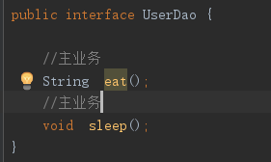

2.创建需要的daoImpl实现类
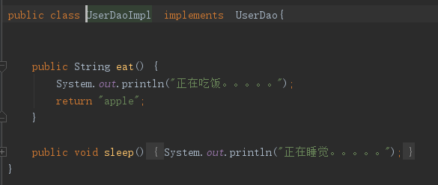

3.创建前置增强类
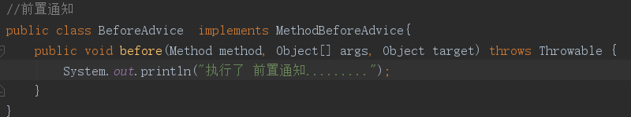

4.创建spring.xml文件
<!-- 这个案例 需要解决的问题：
一个代理工厂 配置 多个目标对象！-->
<!--01.配置目标对象-->
<bean id="userDao" class="com.xdf.dao.UserDaoImpl"/>
<!--为了 测试 会给 所有的bean注入增强-->
<bean id="userDao2" class="com.xdf.dao.UserDaoImpl"/>
<!--02.配置相应的增强类-->
<bean id="before" class="com.xdf.dao.BeforeAdvice"/>
<!--03.设置顾问 让目标对象和通知产生关系-->
<bean id="myAdvisor" class="org.springframework.aop.support.NameMatchMethodPointcutAdvisor">
<!--配置通知-->
<property name="advice" ref="before"/>
<!--配置切入点-->
<property name="mappedName" value="sleep"/>
</bean>
<!--04.配置自动的代理生成器 底层其实就是执行了bean的后处理器
弊端： 就是会给容器中所有的bean 都注入增强！ 不能取消！-->
<bean class="org.springframework.aop.framework.autoproxy.DefaultAdvisorAutoProxyCreator"/>

创建测试类
@Test
public void defaultTest(){
ApplicationContext context=new ClassPathXmlApplicationContext("spring.xml");
UserDao dao= context.getBean("userDao", UserDao.class);
//UserDao dao= context.getBean("userDao2", UserDao.class); 也会被注入增强方法
dao.eat();
dao.sleep();
}

我们肯定不需要容器管理的所有bean都被增强！ 这时候就需要使用另外一个BeanNameAutoProxyCeator!

创建beanName.xml文件
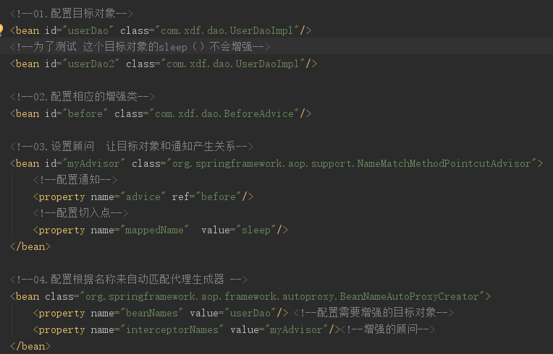

创建测试方法
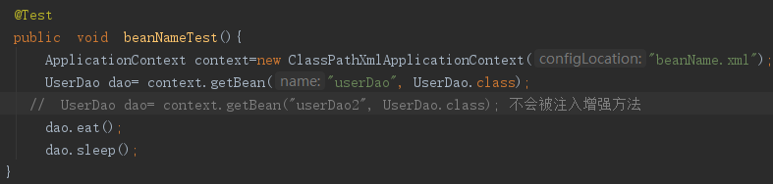

十二：Spring AspectJ
AspectJ是一个面向切面的框架，它扩展了Java语言。AspectJ定义了AOP语法，所以它有一个专门的编译器用来生成遵守Java字节编码规范的Class文件。
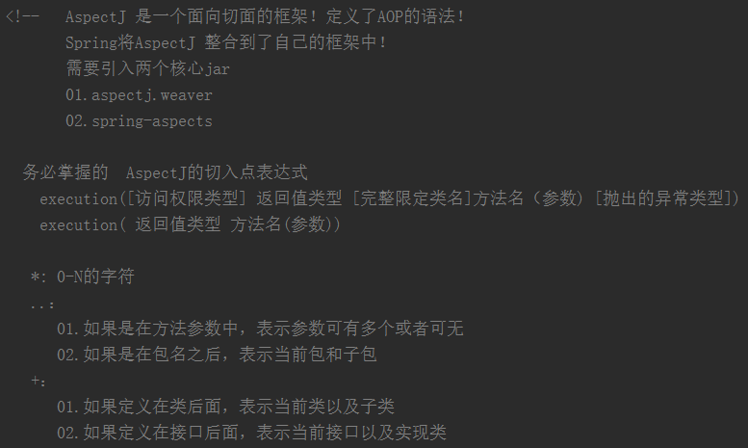
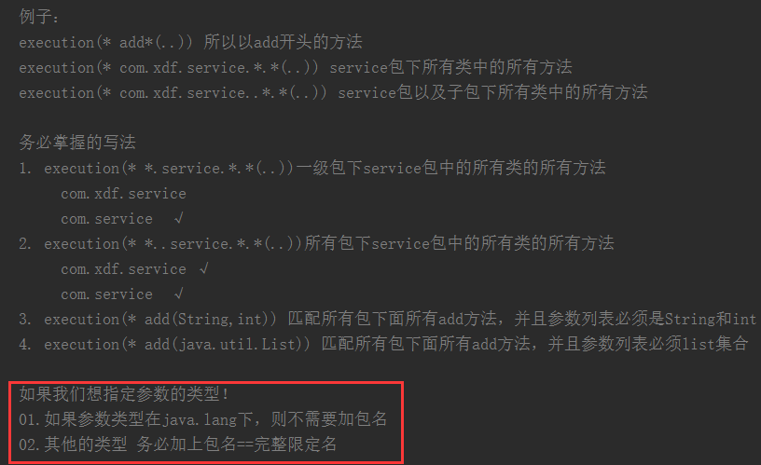

使用注解实现
/**
* 当前类就是 整个程序中需要的各种系统级业务
* 就是一个切面类
*/
@Aspect
public class MyAspectJ {
@Before("execution(* *..UserDao.sleep(..))")
public void before(){
System.out.println("前置增强........");
}
@AfterReturning("execution(* *..UserDao.sleep(..))")
public void afterReturning(){
System.out.println("后置增强........");
}
//如果想获取方法的返回值
@AfterReturning(value = "execution(* *..UserDao.sleep(..))",returning = "result")
public void afterReturning(String result){
System.out.println("后置增强........"+result);
}
/**
* 环绕增强可以改变返回值
*/
@Around("execution(* *..UserDao.eat(..))")
public Object around(ProceedingJoinPoint point){
System.out.println("环绕增强进来........");
Object result=null;
try {
result= point.proceed(); //执行目标方法
} catch (Throwable throwable) {
throwable.printStackTrace();
}
System.out.println("环绕增强出去........");
return "orange";
}
}

对应的xml文件和测试方法
<!--01.配置目标对象-->
<bean id="userDao" class="com.xdf.dao.UserDaoImpl"/>
<!--02.配置切面-->
<bean id="myAspectJ" class="com.xdf.annotation.MyAspectJ"/>
<!--03.注册aspectj的自动代理-->
<aop:aspectj-autoproxy/>

@Test
public void defaultTest(){
ApplicationContext context=new ClassPathXmlApplicationContext("spring.xml");
UserDao dao= context.getBean("userDao", UserDao.class);
// System.out.println(dao.eat());
dao.sleep();
}

使用纯切面的方式实现
public class MyAspectJ {
public void before(){
System.out.println("前置增强........");
}
public void afterReturning(){
System.out.println("后置增强........");
}
/**
* 环绕增强可以改变返回值
*/
public Object around(ProceedingJoinPoint point){
System.out.println("环绕增强进来........");
Object result=null;
try {
result= point.proceed(); //执行目标方法
} catch (Throwable throwable) {
throwable.printStackTrace();
}
System.out.println("环绕增强出去........");
return "orange";
}
}

4.对应的xml文件和测试方法
<!--01.配置目标对象-->
<bean id="userDao" class="com.xdf.dao.UserDaoImpl"/>
<!--02.配置切面-->
<bean id="myAspectJ" class="com.xdf.annotation.MyAspectJ"/>
<!--03.注册aspectj需要的切入点-->
<aop:config>
<!--配置切入点表达式-->
<aop:pointcut id="myPonit" expression="execution(* *..UserDao.sleep(..))"/>
<aop:pointcut id="myPonit2" expression="execution(* *..UserDao.eat(..))"/>
<!--配置切面-->
<aop:aspect ref="myAspectJ">
<aop:before method="before" pointcut-ref="myPonit"/>
<aop:after-returning method="afterReturning" pointcut-ref="myPonit"/>
<aop:around method="around" pointcut-ref="myPonit2"/>
</aop:aspect>
</aop:config>

@Test
public void aspectJTest(){
ApplicationContext context=new ClassPathXmlApplicationContext("aspectJ.xml");
UserDao dao= context.getBean("userDao", UserDao.class);
//System.out.println(dao.eat());
dao.sleep();
}

十三：Spring 事务

回忆之前事务知识点

一：事务的概念
将一系列的数据操作捆绑在一起，成为一个整体进行统一管理！
一条或者多条sql语句的集合！

二：事务的ACID特性
原子性（Atomicity）：在事务中的操作，要么都执行，要么都不执行！
一致性（Consistency）：事务必须保证数据从一个一致性的状态到达另一个
一致性的状态！
持久性(Durability)：事务一旦提交，对数据库的数据影响是永久性的！
隔离性（Isolation）：每个事务之前互不干扰！

1.事务尽可能简短
因为启动事务之后，数据库管理系统需要保留大量资源来保证事务的ACID！
如果是多用户的系统，那么会严重影响我们的系统性能！
2.事务中访问的数据量要小
在并发的情况下，执行事务，事务的访问量越小，各个线程之前对数据的
争夺就越小！
3.查询时尽量不使用事务
因为查询不会修改数据！
4.在事务处理过程中，尽量不要出现用户等待的情况
如果登台事件过程，占用资源太久，有可能造成系统阻塞！

四： 必须掌握事务中的两个属性：
1.Isolation:五种事务隔离级别

01.default：采用数据库默认的事务隔离级别
mysql：repeatable-read(可重复读取)
oracle:read-committed(读提交)
02.repeatable-read(可重复读取)：解决了脏读和不可重复读，但是有可能发生幻读（通过其他的锁机制解决）！
03.read-committed(读提交)：解决了脏读,但是没解决不可重复读
04.read-uncommitted(读未提交)：什么都没有解决！
05.serializable（串行化）：解决并发的问题！

2.Propagation:七种事务传播行为

01.required：是spring默认的事务传播行为！
指定的方法必须在事务内执行，
如果没有事务，自动创建事务并执行！
02.supports：有没有事务都执行！
有事务就在事务中执行，否则直接执行！
03.mandatory：如果当前存在事务，就执行该事务，
如果当前不存在事务，就抛出异常。
04.requires_new：总是创建新事务，
如果当前方法存在事务，则当前事务挂起，
直到新创建的事务执行完毕！
05.not_supported：不能在事务中执行，
如果当前方法存在事务，则当前事务挂起！
06.never： 不能在事务中执行，
如果当前方法存在事务，则抛出异常。
07.nested：如果当前存在事务，则在嵌套事务内执行。
如果当前没有事务，则执行与requires_new类似的操作。

requires_new 启动一个新的, 不依赖于环境的 "内部" 事务.
这个事务将被完全 commited 或 rolled back 而不依赖于外部事务,
它拥有自己的隔离范围, 自己的锁, 等等. 当内部事务开始执行时,
外部事务将被挂起,内务事务结束时, 外部事务将继续执行.

另一方面, nested 开始一个 "嵌套的" 事务,
它是已经存在事务的一个真正的子事务. 潜套事务开始执行时,
它将取得一个 savepoint. 如果这个嵌套事务失败,
我们将回滚到此 savepoint. 潜套事务是外部事务的一部分,
只有外部事务结束后它才会被提交.

由此可见, requires_new 和 nested 的最大区别在于,
requires_new 完全是一个新的事务,
而 nested 则是外部事务的子事务,
如果外部事务 commit, 潜套事务也会被 commit,
这个规则同样适用于 roll back.

创建需要的数据库语句
DROP TABLE IF EXISTS `account`;
CREATE TABLE `account` (
`aid` int(10) NOT NULL AUTO_INCREMENT,
`balance` double DEFAULT NULL,
`aname` varchar(20) DEFAULT NULL,
PRIMARY KEY (`aid`)
) ENGINE=InnoDB AUTO_INCREMENT=2 DEFAULT CHARSET=utf8;
insert into `account`(`aid`,`balance`,`aname`) values (1,10000,'张三');

DROP TABLE IF EXISTS `stock`;

CREATE TABLE `stock` (
`sid` int(10) NOT NULL AUTO_INCREMENT,
`sname` varchar(20) DEFAULT NULL,
`amount` int(10) DEFAULT NULL,
PRIMARY KEY (`sid`)
) ENGINE=InnoDB AUTO_INCREMENT=2 DEFAULT CHARSET=utf8;

insert into `stock`(`sid`,`sname`,`amount`) values (1,'张三',0);

创建dao层和impl
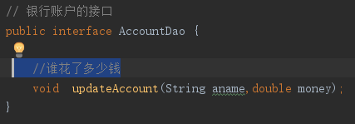
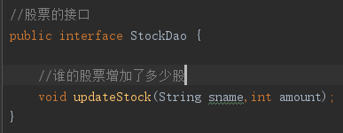

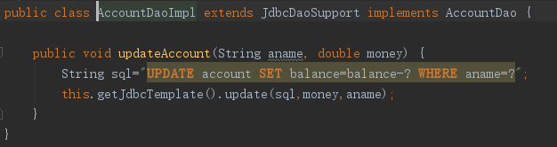
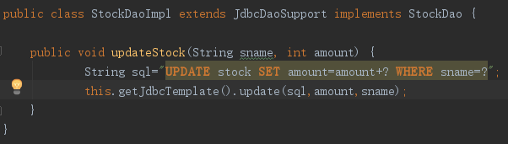

创建service层和impl

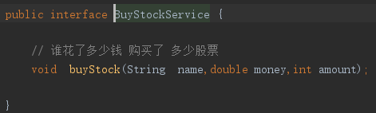
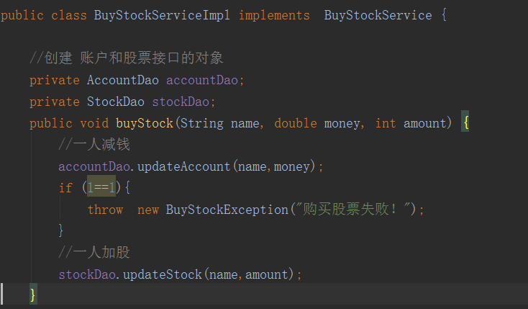

创建需要的异常类 和 jdbc.properties文件
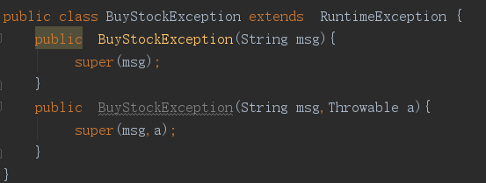

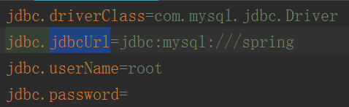

使用AspectJ实现事务的管理xml配置文件
<!-- 01.引入 jdbc文件-->
<context:property-placeholder location="classpath:jdbc.properties"/>
<!-- 02.配置数据源-->
<bean id="dataSource" class="org.apache.commons.dbcp.BasicDataSource">
<property name="driverClassName" value="${jdbc.driverClass}"/>
<property name="url" value="${jdbc.jdbcUrl}"/>
<property name="username" value="${jdbc.userName}"/>
<property name="password" value="${jdbc.password}"/>
</bean>
<!--03.配置dao层-->
<bean id="accountDao" class="com.xdf.dao.impl.AccountDaoImpl">
<property name="dataSource" ref="dataSource"/>
</bean>
<bean id="stockDao" class="com.xdf.dao.impl.StockDaoImpl">
<property name="dataSource" ref="dataSource"/>
</bean>
<!--04.配置service层-->
<bean id="buyStockService" class="com.xdf.service.BuyStockServiceImpl">
<property name="accountDao" ref="accountDao"/>
<property name="stockDao" ref="stockDao"/>
</bean>
<!--05.无论使用什么方式 都必须创建事务管理器-->
<bean id="transactionManager" class="org.springframework.jdbc.datasource.DataSourceTransactionManager">
<property name="dataSource" ref="dataSource"/>
</bean>
<!--06. 使用AspectJ 实现spring对事务的管理-->
<tx:advice id="myAdvice" transaction-manager="transactionManager">
<tx:attributes>
<tx:method name="buyStock" isolation="DEFAULT" propagation="REQUIRED" rollback-for="com.xdf.service.BuyStockException"/>
</tx:attributes>
</tx:advice>
<!-- 07.配置切入点-->
<aop:config>
<aop:pointcut id="myPoint" expression="execution(* *..service.*.*(..))"/>
<aop:advisor advice-ref="myAdvice" pointcut-ref="myPoint"/>
</aop:config>

测试方法代码
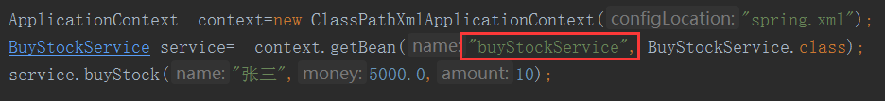

使用事务工厂实现事务的管理xml配置文件
<!--06.使用事务工厂-->
<bean id="proxyFactoryBean" class="org.springframework.transaction.interceptor.TransactionProxyFactoryBean">
<!--配置事务管理器-->
<property name="transactionManager" ref="transactionManager"/>
<!--配置目标对象-->
<property name="target" ref="buyStockService"/>
<!--配置切点-->
<property name="transactionAttributes">
<props>
<!--指定切入点
01.事务隔离级别
02.事务传播行为
03.发生什么异常时？是回滚还是提交 - 回滚 +提交
-->
<prop key="buyStock">ISOLATION_DEFAULT,PROPAGATION_REQUIRED,-BuyStockException</prop>
</props>
</property>

测试方法代码
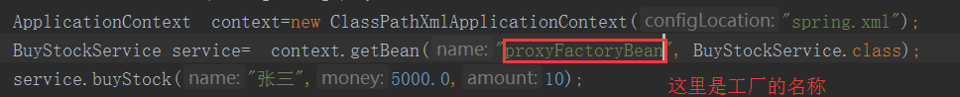

使用注解实现事务的管理xml配置文件
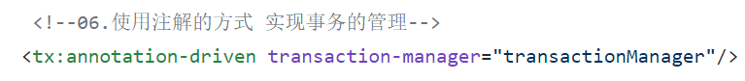
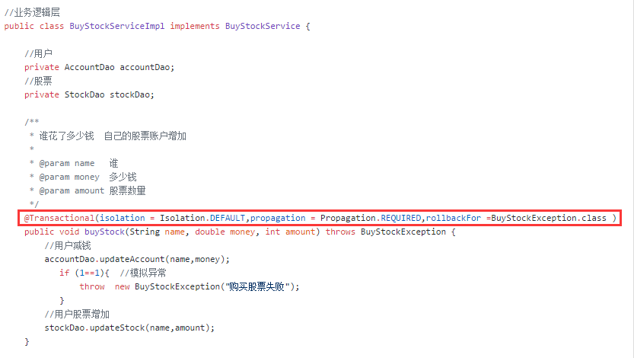

测试代码和AspectJ一样

